武汉大学计算机学院
课程实验(设计)报告

课程名称： 计算机网络应用设计
专业、班：
姓 名：
学 号：
学 期： 2009年上学期

第1部分 双核心双出口网络设计与配置
一、实验内容
包括核心层、分布层、接入层三层。
核心层：连接主服务器、备份服务器、上联Internet的路由器、下联分布层交换机。
分布层：由不少于10台交换机构成，与主交换机的距离在0.5～10KM之间。
接入层：分布于各楼栋之内，用100Mbps以太网模式连接客户机。
路由器出口带宽为1Gbps，要求配置OSPF、RIP协议，给出具体配置步骤。
用户规模500台计算机，实现基于Web方式的网上办公。
二、实验步骤与实验结果
1. 网络拓扑图

2. 详细说明（包括设计思想、设备选型的理由、传输介质的选用等所有应该解释的内容）

3. 路由器设置步骤

4. 交换机配置步骤

5. 服务器配置步骤（写Linux服务器或Windows系列服务器）
1．Linux 服务器的安装，以及WEB、FTP、SMTP/POP3、DNS、DHCP等至少五种服务的配置，Telnet服务、终端服务、VPN、路由与远程访问（包括NAT功能）等服务根据自己的情况选作。
2. WINDOWS 2000 Server/ Server 2003的安装，以及WEB、FTP、SMTP/POP3、DNS、DHCP等至少五种服务的配置，Telnet服务、终端服务、VPN、路由与远程访问（包括NAT功能）等服务根据自己的情况选作。

第2部分 软件设计
一、实验内容
完成FTP客户端、SMTP客户端、POP3客户端三个系统程序，以及一个应用程序。
客户端操作系统为Windows XP。
FTP程序要求具有图形化界面、上传、下载功能，鼓励实现断点续传功能，SMTP/POP3程序具有邮件编写、发送、接收、阅读、删除等基本功能。FTP、SMTP、POP3程序使用socket方式编程，从创建socket、建立TCP连接开始，实现FTP、SMTP、POP3协议的功能，不得调用第三方控件（可使用操作系统自身的API函数）。编程工具可以使用C#或VC++。
应用程序要求实现一个网上书店的基本功能，要求具有前端（用户）和后端（管理）功能，基于Web运行方式。前端具有浏览书目、购物车等功能，后端具有管理书目、基本统计功能。编程工具可以是MS .NET(C#)或者J2EE 二选一，数据库可以是SQL Server、DB2、Oracle、Mysql、PostgreSQL之一。

二、实验步骤与实验结果
1. FTP主要界面及结果
在我们运行FTP客户端程序之前，我们需要运行一款FTP服务器软件以供测试之用。在此选用一款名为Serv-U的FTP服务器软件，界面如下：
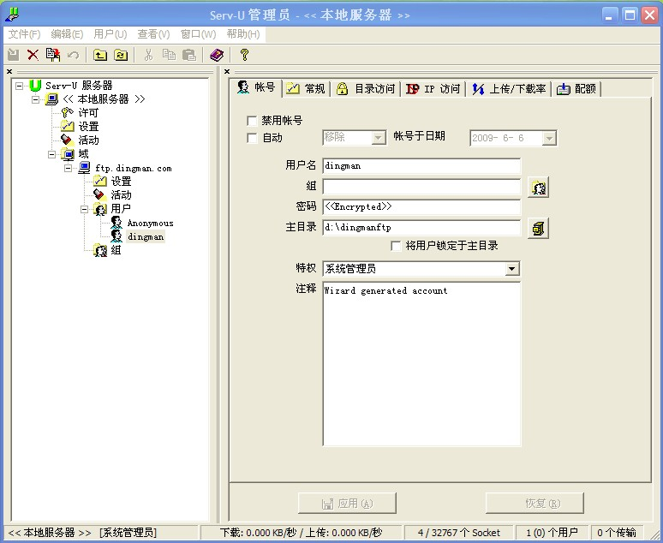
由此图我们可知，此FTP服务器端配置了一个名为dingman，登陆主目录为服务器目录d:\dingmanftp的客户。下面我们运行FTP客户端程序，并在FTPExplorer中用账户dingman与FTP服务器建立一个连接。
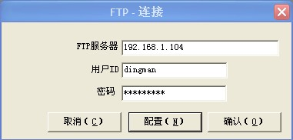
首先，运行FTP客户端程序，得到一个FTP窗口。然后点击文件->新建连接，打开一个还未连接服务器的FTP，然后点击FTP窗口的第一个图标连接FTP server，弹出连接对话框如右图所示：
配置为：服务器OS：Auto Detect；数据传送模式：文本；FTP端口：21；发送超时时间：1000ms；接收超时时间4000ms。
点击确认建立连接后FTPExplorer显示如下：
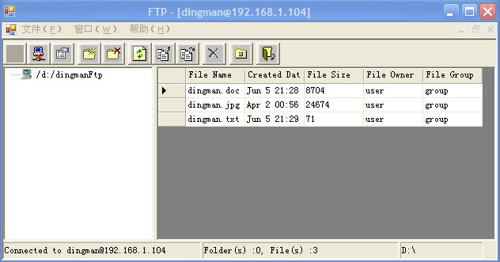
由图可知，现在我们以dingman这个账号登陆到了192.168.1.104这个FTP服务器上，且当前所在的服务器目录为d/dingmanFtp，在这个目录中总共有三个文件，它们是dingman.doc、dingman.jpg以及dingman.txt。文件列表显示了这三个文件的文件名以及文件相关属性如：创建时间、文件大小、文件的所有者以及文件所在的组。
下面，我们将要下载该服务器上的dingman.jpg文件。首先，点击菜单栏上的倒数第二次按钮设置本地的下载目录，设置为D:\download，如下图所示：
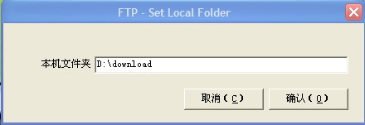
然后，选择所需要下载的文件，这里我们点击文件dingman.jpg所在的行进行选择。选择完毕后点击菜单栏倒数第四个按钮，进行下载。
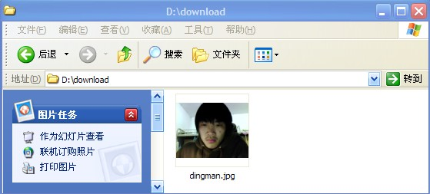
下载完毕后，打开本地目录D:\download，发现文件dingman.jpg已存在于该目录中。表明下载成功。
接下来，我们要做的工作就是上传一个本地文件到服务器。首先我们在用户dingman所在的目录192.168.1.104/d:/dingmanFtp上建一个名为upload的子目录，用于存储我们上传的文件。
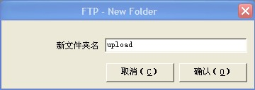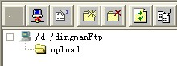
点击确认后，服务器目录d:\dingmanFtp\upload建立完成，显示如上右图。然后，我们选择一个本地文件upload.txt上传至服务器upload目录中。
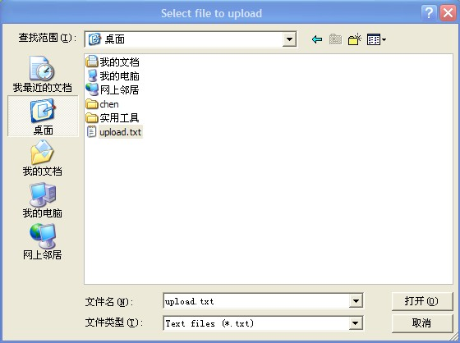
单击选择upload目录，点击菜单栏第七个按钮，弹出选择上传文件对话框如右，选择本地文件upload.txt进行上传，上传完毕后点击菜单栏第六个按钮进行刷新，刷新完毕后可见upload目录中的文件显示如下：
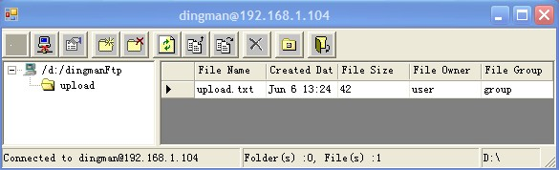
由上图可见：文件上传成功。
综上所述，FTP客户端程序的图形化界面以及上传和下载功能均已实现。
- FTP源程序
3. SMTP主要界面及结果
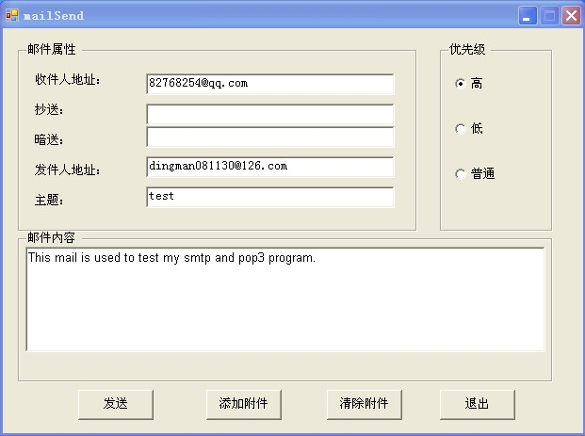
收件人地址输入收件人的邮箱地址。抄送和密送可选填，如果填写了抄送地址则以显示收件人的形式将邮件副本附发送至抄送邮箱地址；如果填写了密送地址则以隐匿收件的形式将邮件副本发送至密送邮箱地址。选择邮件发送的优先级别。
选择添加附件，弹出文件对话框如下图所示：
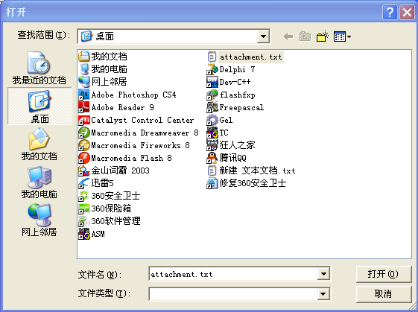
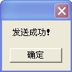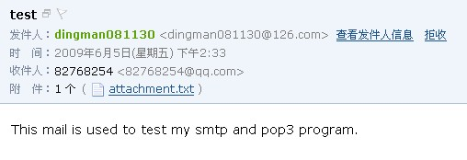
点击发送按钮。弹出邮件发送成功的消息框如左图所示。检查邮箱82768254@qq.com，查看邮件是否收到，如下右图所示。由上图可知：邮箱82768254@qq.com收到了来自邮箱dingman081130@126.com的附带附件的来信。
综上所述：邮箱82768254@qq.com所收到的带附件attachment.txt的邮件test就是我们利用MailSend程序发送的邮件。
4. SMTP源程序
5. POP3主要界面及结果
下面，我们将利用程序MailReciver接收并读取上述利用程序MailSend发送至邮箱
82768254@qq.com的邮件test。
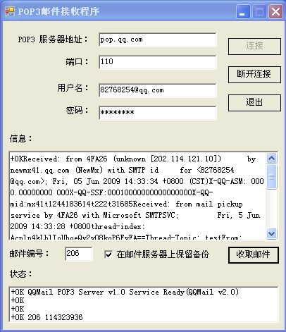
POP3服务器地址：
如：pop.qq.com
腾迅POP服务器
pop.126.com
网易126POP服务器

用户名输入所在POP3服务器的邮箱地址。

信息栏显示邮件信息，包括：邮件的收件时间、发件人地址、邮件主题、内容等等。

状态栏显示客户端发送pop3命令到pop3服务器得到的返回信息，包括：pop3服务器的连接，邮箱的登录，邮件的数目与大小等等。
由状态栏可知：连接pop3服务器pop.qq.com成功；由接下来的两个”+OK”（命令“USER”和“PASS”得到的反馈信息）可知：登录邮箱82768254@qq.com成功；由（命令“STAT”得到的反馈信息）可知，在邮箱82768254@qq.com内共有206封邮件，大小总共为114323936字节。
通过阅读邮件我们不难发现：
- 邮件的发送时间如下图所示：
- 邮件的收取时间如下图所示：
- 邮件的优先级如下图所示：
- 邮件的收件人、发件人、主题等如下图所示：
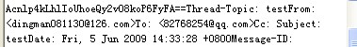
- 邮件的内容以及附件如下图所示：
下面，让我们来看看邮箱82768254@qq.com邮箱内的test邮件，如下图所示：
综上所述：这与我们用MaiSend程序发送的带附件attachment.txt的邮件test即邮箱82768254@qq.com邮箱内的第206封邮件test完全相符合。所以，邮件收取成功。
6. POP3源程序
7. 网上书店主要界面及结果
8. 网上书店源程序

反 馈 表

1．你通过本实验有哪些收获？

2．你认为本实验有哪些地方值得改进？（存在的问题）

